|  |  |
| --- | --- |
|  | **BỘ CÔNG THƯƠNG**  **TRƯỜNG ĐẠI HỌC CÔNG NGHIỆP HÀ NỘI**  **---------------------------------------** |
| LÊ THÀNH CÔNG | ĐỒ ÁN TỐT NGHIỆP ĐẠI HỌC TT&MMT |
| **LẬP TRÌNH FULL STACK ỨNG DỤNG WEBSITE BÁN SÁCH TRỰC TUYẾN** |
|  | **CBHD: TỐNG VĂN LUYÊN** |
|  | **Sinh viên: LÊ THÀNH CÔNG** |
| TT&MMT1 | **Mã số sinh viên: 1141150068** |
| Hà Nội – 2021 |

# MỤC LỤC

MỤC LỤC 1

DANH MỤC BẢNG BIỂU 3

DANH MỤC HÌNH ẢNH 4

DANH MỤC TỪ VIẾT TẮT 6

LỜI NÓI ĐẦU 7

CHƯƠNG 1. TÌM HIỂU NGÔN NGỮ PHP & CƠ SỞ DỮ LIỆU MYSQL 9

* 1. Ngôn ngữ PHP 9
     1. Khái niệm PHP 9
     2. Tại sao nên dùng PHP 10
     3. Hoạt động của PHP 10
  2. Cơ sở dữ liệu MySQL 11
     1. Giới thiệu cơ sở dữ liệu 11
     2. Mục đích sử dụng cơ sở dữ liệu 12

TÓM TẮT CHƯƠNG 1 13

CHƯƠNG 2. KHẢO SÁT CÁC YÊU CẦU CỦA BÀI TOÁN 14

* 1. Phân tích yêu cầu đề tài 14
     1. Tóm tắt hoạt động của hệ thống mà dự án sẽ được ứng dụng 14
     2. Phạm vi dự án được ứng dụng 16
     3. Đối tượng sử dụng 16
     4. Mục đích của dự án 16
  2. Xác định yêu cầu của khách hàng 17
     1. Hệ thống hiện hành của cửa hàng 17
     2. Hệ thống đề nghị 17

TÓM TẮT CHƯƠNG 2 21

CHƯƠNG 3. PHÂN TÍCH THIẾT KẾ HỆ THỐNG 22

* 1. Giao diện người dùng 22
  2. Giao diện người quản trị 22
  3. Phân tích các chức năng của hệ thống 22
     1. Các chức năng của đối tượng Customer (Khách vãng lai) 24
     2. Các chức năng của đối tượng Member (thành viên) 26
     3. Chức năng của Administrator 27
  4. Biểu đồ phân tích thiết kế hệ thống 30
     1. Biểu đồ hoạt động 31
     2. Đặc tả Use-case 43
  5. Cách tổ chức dữ liệu và thiết kế chương trình cho trang Web 47
  6. Yêu cầu về bảo mật 55

TÓM TẮT CHƯƠNG 3 56

CHƯƠNG 4. THỰC NGHIỆM CHƯƠNG TRÌNH 57

* 1. Giao diện trang chủ 57
  2. Giao diện Form đăng nhập 59
  3. Giao diện trang giỏ hàng 59
  4. Giao diện Form đăng ký thành viên 60
  5. Giao diện trang chi tiết sản phẩm 61
  6. Giao diện trang quản trị Admin 61
  7. Giao diện trang đặt hàng 62
  8. Giao diện trang đặt hàng thành công 62
  9. Hệ thống sẽ gửi mail thông báo đơn hàng về cho khách hàng 63
  10. Hỗ trợ online trực tuyến trên Website 63

TÓM TẮT CHƯƠNG 4 64

KẾT LUẬN 65

TÀI LIỆU THAM KHẢO 66

PHỤ LỤC 67

# DANH MỤC BẢNG BIỂU

Bảng 1: Bảng db_category 47

Bảng 2: Bảng db_config (Cấu hình) 48

Bảng 3: Bảng db_contact 48

Bảng 4: db_content 49

Bảng 5: db_customer 49

Bảng 6: db_ discount 50

Bảng 7: db_district 50

Bảng 8: db_ order 51

Bảng 9: db_ orderdetail 51

Bảng 10: db_producer 52

Bảng 11: db_product 52

Bảng 12: db_province 53

Bảng 13: db_slider 53

Bảng 14: db_user 54

Bảng 15: db_usergroup 54

# DANH MỤC HÌNH ẢNH

Hình 3.1: Biểu đồ Use Case 23

Hình 3.2: Sơ đồ quan hệ 30

Hình 3.3: Biểu đồ hoạt động đăng nhập vào hệ thống 31

Hình 3.4: Biểu đổ hoạt động thoát ra khỏi hệ thống 32

Hình 3.5: Biểu đồ hoạt động đăng kí thành viên 33

Hình 3.6: Biểu đồ hoạt động xem thông tin về sản phẩm 34

Hình 3.7: Biểu đồ chức năng thêm SP vào giỏ hàng 35

Hình 3.8: Biểu đồ chức năng đặt hàng 36

Hình 3.9: Biểu đồ chức năng đổi mật khẩu 37

Hình 3.10: Biểu đồ chức năng xoá Member 38

Hình 3.11: Biểu đồ chức năng thêm sản phẩm 39

Hình 3.12: Biểu đồ chức năng sửa thông tin sản phẩm 40

Hình 3.13: Biểu đồ chức năng xoá sản phẩm 41

Hình 3.14: Biểu đồ chức năng xoá User 42

Hình 3.15: Use-case quản lý sản phẩm 43

Hình 3.16: Biểu đồ cộng tác chức năng cập nhật 43

Hình 3.17: Biểu đồ tuần tự chức năng thêm sản phẩm mới 44

Hình 3.18: Biểu đồ tuần tự chức năng sửa thông tin sản phẩm 44

Hình 3.19: Biểu đồ tuần tự chức năng xóa sản phẩm 45

Hình 3.20: Biểu đồ tuần tự chức năng đăng nhập 46

Hình 3.21: Biểu đồ tuần tự chức năng đăng ký thành viên 46

Hình 4.1: Giao diện trang chủ 57

Hình 4.2: Giao diện form đăng nhập 59

Hình 4.3: Giao diện giỏ hàng 59

Hình 4.4: Giao diện form đăng ký thành viên 60

Hình 4.5: Giao diện trang chi tiết sản phẩm 61

Hình 4.6: Giao diện trang quản trị Admin 61

Hình 4.7: Giao diện trang đặt hàng 62

Hình 4.8: Giao diện trang đặt hàng thành công 62

Hình 4.9: Kết quả trả về 63

Hình 4.10: Hỗ trợ online trực tuyến 63

# DANH MỤC TỪ VIẾT TẮT

|  |  |
| --- | --- |
| Từ viết tắt | Ý nghĩa |
| CSDL | Cơ sở dữ liệu |
| SP | Sản phẩm |

# LỜI NÓI ĐẦU

Với sự phát triển nhảy vọt của công nghệ thông tin hiện nay, Internet ngày càng giữ vai trò quan trọng trong các lĩnh vực khoa học kĩ thuật và đời sống. Dĩ nhiên các bạn đã được nghe nói nhiều về Internet, nói một cách đơn giản, Internet là một tập hợp máy tính nối kết với nhau, là một mạng máy tính toàn cầu mà bất kì ai cũng có thể kết nối bằng máy PC của họ. Với mạng Internet, tin học thật sự tạo nên một cuộc cách mạng trao đổi thông tin trong mọi lĩnh vực văn hóa, xã hội, chính trị, kinh tế...

Trong thời đại ngày nay, thời đại mà “người người làm Web, nhà nhà làm Web” thì việc có một Website để quảng bá công ty hay một Website cá nhân không còn là điều gì xa xỉ nữa. Thông qua Website khách hàng có thể lựa chọn những sản phẩm mà mình cần một cách nhanh chóng và hiệu quả.

Với công nghệ Word Wide Web, hay còn gọi là Web sẽ giúp bạn đưa những thông tin mong muốn của mình lên mạng Internet cho mọi người cùng xem một cách dễ dàng với các công cụ và những ngôn ngữ lập trình khác nhau. Sự ra đời của các ngôn ngữ lập trình cho phép chúng ta xây dựng các trang Web đáp ứng được các yêu cầu của người sử dụng. PHP (Personal Home Page) là kịch bản trên phía trình chủ (Server Script) cho phép chúng ta xây dựng trang Web trên cơ sở dữ liệu. Với nhiều ưu điểm nổi bật mà PHP và MySQL được rất nhiều người sử dụng.

Với lí do đó, được sự hướng dẫn và giúp đỡ của cô **Phan Thị Thu Hằng**, em đã chọn: “**Lập trình backend trong thiết kế website bán hàng online cho siêu thị**” làm đề tài cho đồ án đề tài tốt nghiệp của mình. Cụ thể nhóm chúng em sẽ xây dựng website cho một siêu thị kinh doanh các sản phẩm Organic. Các thành viên thực hiện trong nhóm gồm có: **Đinh Trần Hoàn** và **Nguyễn Thị Thu Hằng**.

Tuy nhiên, do trình độ có hạn, thời gian nghiên cứu ngắn, đề tài đồ án khá phức tạp, đồ án em viết không tránh khỏi những thiếu sót và hạn chế. Em rất mong nhận được sự đóng góp ý kiến bổ sung của giảng viên hướng dẫn để nội dung đồ án được hoàn thiện hơn, chặt chẽ hơn về cả lý luận và tính thực tiễn.

Em xin chân thành cảm ơn cô **Phan Thị Thu Hằng** đã tận tình chỉ bảo cho em. Em cũng xin gửi lời cảm ơn tới ban lãnh đạo quý Công ty và các anh, chị ở công ty TNHH phần mềm Sắc Màu Hà Nội đã tạo điều kiện tốt nhất cho em hoàn thành tốt đồ án tốt nghiệp này.

### Em xin chân thành cảm ơn!

|  |
| --- |
| **Sinh viên thực hiện** |
| **Đinh Trần Hoàn** |

# CHƯƠNG 1. TÌM HIỂU VỀ CÁC CÔNG NGHỆ VÀ PHƯƠNG PHÁP LẬP TRÌNH WEB SỬ DỤNG NGÔN NGỮ JAVA

## Ngôn ngữ lập trình Java

### Giới thiệu về ngôn ngữ Java

PHP là chữ viết tắt của “Personal Home Page” do Rasmus Lerdorf tạo ra năm 1994. Vì tính hữu dụng của nó và khả năng phát triển, PHP bắt đầu được sử dụng trong môi trường chuyên nghiệp và nó trở thành “Hypertext Preprocessor”.

Thực chất PHP là ngôn ngữ kịch bản nhúng trong HTML, nói một cách đơn giản đó là một trang HTML có nhúng mã PHP, PHP có thể được đặt rải rác trong HTML.

PHP là một ngôn ngữ lập trình được kết nối chặt chẽ với máy chủ, là một công nghệ phía máy chủ (Server-Side) và không phụ thuộc vào môi trường (cross-platform). Đây là hai yếu tố rất quan trọng, thứ nhất khi nói công nghệ phía máy chủ tức là nói đến mọi thứ trong PHP đều xảy ra trên máy chủ, thứ hai, chính vì tính chất không phụ thuộc môi trường cho phép PHP chạy trên hầu hết trên các hệ điều hành như Windows, Unix và nhiều biến thể của nó... Đặc biệt các mã kịch bản PHP viết trên máy chủ này sẽ làm việc bình thường trên máy chủ khác mà không cần phải chỉnh sửa hoặc chỉnh sửa rất ít.

Khi một trang Web muốn được dùng ngôn ngữ PHP thì phải đáp ứng được tất cả các quá trình xử lý thông tin trong trang Web đó, sau đó đưa ra kết quả ngôn ngữ HTML.

Khác với ngôn ngữ lập trình, PHP được thiết kế để chỉ thực hiện điều gì đó sau khi một sự kiện xảy ra (ví dụ, khi người dùng gửi một biểu mẫu hoặc chuyển tới một URL).

### Tại sao nên sử dụng Java

Để thiết kế Web động có rất nhiều ngôn ngữ lập trình khác nhau để lựa chọn, mặc dù cấu hình và tính năng khác nhau nhưng chúng vẵn đưa ra những kết quả giống nhau. Chúng ta có thể lựa chọn cho mình một ngôn ngữ: ASP, PHP, Java, Perl... và một số loại khác nữa. Vậy tại sao chúng ta lại nên chọn PHP. Rất đơn giản, có những lí do sau mà khi lập trình Web chúng ta không nên bỏ qua sự lựa chọn tuyệt vời này.

PHP được sử dụng làm Web động vì nó nhanh, dễ dàng, tốt hơn so với các giải pháp khác.

PHP có khả năng thực hiện và tích hợp chặt chẽ với hầu hết các cơ sở dữ liệu có sẵn, tính linh động, bền vững và khả năng phát triển không giới hạn.

Đặc biệt PHP là mã nguồn mở do đó tất cả các đặc tính trên đều miễn phí, và chính vì mã nguồn mở sẵn có nên cộng đồng các nhà phát triển Web luôn có ý thức cải tiến nó, nâng cao để khắc phục các lỗi trong các chương trình này

PHP vừa dễ với người mới sử dụng vừa có thể đáp ứng mọi yêu cầu của các lập trình viên chuyên nghiệp, mọi ý tuởng của các bạn PHP có thể đáp ứng một cách xuất sắc.

Cách đây không lâu ASP vốn được xem là ngôn ngữ kịch bản phổ biến nhất, vậy mà **b**ây giờ PHP đã bắt kịp ASP, bằng chứng là nó đã có mặt trên 12 triệu Website.

## SpringBoot Framework

### Giới thiệu về SpringBoot Framework

### Tại sao nên sử dụng SpingBoot Framework

## RESTful Web Service

### Giới thiệu về RESTful Web Service

### Tại sao nên sử dụng kiến trúc RESTful Web Service trong thiết kế web

## Cơ sở dữ liệu MySQL

### Giới thiệu về cơ sở dữ liệu

MySQL là ứng dụng cơ sở dữ liệu mã nguồn mở phổ biến nhất hiện nay (theo www.mysql.com) và được sử dụng phối hợp với PHP. Trước khi làm việc với MySQL cần xác định các nhu cầu cho ứng dụng.

MySQL là cơ sở dữ có trình giao diện trên Windows hay Linux, cho phép người sử dụng có thể thao tác các hành động liên quan đến nó**.** Việc tìm hiểu từng công nghệ trước khi bắt tay vào việc viết mã kịch bản PHP, việc tích hợp hai công nghệ PHP và MySQL là một công việc cần thiết và rất quan trọng.

### Mục đích sử dụng cơ sở dữ liệu

Mục đích sử dụng cơ sở dữ liệu bao gồm các chức năng như: lưu trữ (storage), truy cập (accessibility), tổ chức (organization) và xử lí (manipulation).

*Lưu trữ*: Lưu trữ trên đĩa và có thể chuyển đổi dữ liệu từ cơ sở dữ liệu này sang cơ sở dữ liệu khác, nếu bạn sử dụng cho quy mô nhỏ, bạn có thể chọn cơ sở dữ liệu nhỏ như: Microsoft Exel, Microsoft Access, MySQL, Microsoft Visual FoxPro… Nếu ứng dụng có quy mô lớn, bạn có thể chọn cơ sở dữ liệu có quy mô lớn như: Oracle, SQL Server…

*Truy cập*: Truy cập dữ liệu phụ thuộc vào mục đích và yêu cầu của người sử dụng, ở mức độ mang tính cục bộ, truy cập cơ sỏ dữ liệu ngay trong cơ sở dữ liệu với nhau, nhằm trao đổi hay xử lí dữ liệu ngay bên trong chính nó, nhưng do mục đích và yêu cầu người dùng vượt ra ngoài cơ sở dữ liệu, nên bạn cần có các phương thức truy cập dữ liệu giữa các cơ sở dử liệu với nhau như: Microsoft Access với SQL Server, hay SQL Server và cơ sở dữ liệu Oracle....

*Tổ chức*: Tổ chức cơ sở dữ liệu phụ thuộc vào mô hình cơ sở dữ liệu, phân tích và thiết kế cơ sở dữ liệu tức là tổ chức cơ sở dữ liệu phụ thuộc vào đặc điểm riêng của từng ứng dụng. Tuy nhiên khi tổ chức cơ sở dữ liệu cần phải tuân theo một số tiêu chuẩn của hệ thống cơ sở dữ liệu nnhằm tăng tính tối ưu khi truy cập và xử lí.

*Xử lí*: Tùy vào nhu cầu tính toán và truy vấn cơ sở dữ liệu với các mục đích khác nhau, cần phải sử dụng các phát biểu truy vấn cùng các phép toán, phát biểu của cơ sở dữ liệu để xuất ra kết quả như yêu cầu. Để thao tác hay xử lí dữ liệu bên trong chính cơ sở dữ liệu ta sử dụng các ngôn ngữ lập trình như: PHP, C++, Java, Visual Basic…

## Ngôn ngữ CSS

### Giới thiệu về CSS

### Tại sao nên sử dụng CSS

## Ngôn ngữ HTML

### Giới thiệu về HTML

### Tại sao nên sử dụng HTML

## Ngôn ngữ lập trình TypeScript

### Giới thiệu về TypeScript

### Tại sao nên sử dụng TypeScript thay vì JavaScript

## Bootstrap Framework

### Giới thiệu về Bootstrap Framework

### Tại sao nên sử dụng Bootstrap Framework

## Angular++ Framework

### Giới thiệu về Angular++ Framework

### Tại sao nên sử dụng Angular++ Framework

# TÓM TẮT CHƯƠNG 1

Trong chương 1, đồ án đã phác họa khái quát các khái niệm về ngôn ngữ PHP và cơ sở dữ liệu MySQL. Trên cơ sơ đó, đồ án sẽ đi vào xây dựng backend cho trang web bán hàng online thông qua các yếu tố khảo sát thực tế và nhu cầu của khách hàng.

# CHƯƠNG 2. KHẢO SÁT CÁC YÊU CẦU CỦA HỆ THỐNG

Trong chương này chúng ta sẽ phân tích các yêu cầu của đề tài như việc tóm tắt hoạt động của hệ thống mà dự án sẽ được ứng dụng, phạm vi ứng dụng của đề tài và đối tượng sử dụng, mục đích của dự án. Xác định yêu cầu của khách hàng: Xuất phát từ hệ thống hiện hành của cửa hàng cùng với yêu cầu của khách hàng để vạch ra được yêu cầu hệ thống cần xây dựng như việc thiết kế giao diện, yêu cầu về chức năng và yêu cầu về bảo mật Trong chương này chúng ta đi xây dựng một số biểu đồ Use Case, biểu đồ hoạt động của các chức năng trong hệ thống và thông tin cơ sở dữ liệu của chương trình.

## Phân tích yêu cầu đề tài

### Tóm tắt hoạt động của hệ thống mà dự án sẽ được ứng dụng

*Chức năng:*

* + - * Đăng ký, đăng nhập để trở thành thành viên
      * Hiển thị và bán mọi loại sản phẩm, khuyến mãi, bán chạy….
      * Hiển thị danh sách tin tức và tin tức mới nhất
      * Hiển thị danh mục đa cấp các loại sản phẩm
      * Tìm tiếm theo từ khóa và lọc sản phẩm theo các tiêu chí
      * Hiển thị nhiều ảnh mô tả và thông tin chi tiết sản phẩm
      * Hiển thị gợi ý sản phẩm cùng loại và bình luận về sản phẩm
      * Chat trực tiếp với cửa hàng bằng tài khoản Facebook (muốn chat phải chạy trên host thật)
      * Bình luận sản phẩm bằng tài khoản Facebook (quản lý bình luận bằng tài khoản đã đăng ký lúc đầu)
      * Đóng góp ý kiến, phản hồi trong trang liên hệ
      * Tính năng mua hàng gủi thông tin đơn hàng qua email
      * Thêm sản phẩm, cập nhật, xóa giỏ hàng
      * Đặt hàng không cần tài khoản / Đã có tài khoản
      * Chức năng nhập mã giảm giá giảm trực tiếp vào đơn hàng
      * Thông báo và theo dõi trạng thái đơn đặt hàng đã mua
      * Hỗ trợ Lấy lại mật khẩu, Đổi mật khẩu
      * Quản lý theo thông tin tài khoản, đơn hàng
      * Theo dõi tình trạng đơn hàng, hủy đơn
      * Đăng ký tài khoản sẽ nhận được 1 mã giảm giá , nhận bằng email (mã giảm giá này chỉ được nhập 1 lần, hạn dùng sau 30 ngày kể từ khi đăng ký tài khoản)
      * Quản lý danh mục loại đa cấp, sắp xếp linh hoạt, ẩn hiên danh mục
      * Quản lý nhà cung tấp (Cập nhật Trạng thái, Thêm, Sửa, Xóa, Nhập hàng)
      * Quản lý sản phẩm (Cập nhật Trạng thái, Thêm, Sửa, Xóa, Nhập hàng)
      * Quản lý bài viết (Cập nhật Trạng thái, Thêm, Sửa, Xóa)
      * Quản lý Liên hệ (Xem, Xóa)
      * Quản lý đơn hàng (Xem chi tiết đơn hàng, Trạng thái đơn hàng, Hủy đơn, Lưu đơn)
      * Quản lý mã giảm giá (Thêm, Sửa, Xóa)
      * Quản lý thông tin khách hàng (Xem, Xóa)
      * Quản lý nhân viên (Thêm, Sửa, Xóa, Lấy lại mật khẩu)
      * Quản lý Slider (Xem, Sửa, Xóa)
      * Cấu hình phí giao hàng (Sửa)
      * Lược đồ thống kê đơn hàng theo tháng (Số sản phẩm, Số đơn hàng trong tháng, đã giao, số tiền theo tháng)
      * Cập nhật số lượng sản phẩm trong kho theo từng đơn hàng bán thành công
      * Cập nhật lần nhập mã giảm giá còn lại của 1 mã khi khách đặt hàng

## Phạm vi dự án được ứng dụng

Dành cho mọi đối tượng có nhu cầu mua sắm trên mạng. Do nghiệp vụ của cửa hàng kết hợp với công nghệ mới và được xử lý trên hệ thống máy tính nên công việc liên lạc nơi khách hàng cũng như việc xử lý hoá đơn thực hiện một cách nhanh chóng và chính xác. Rút ngắn được thời gian làm việc, cũng như đưa thông tin về các sản phẩm mới nhanh chóng đến cho khách hàng.

## Đối tượng sử dụng

Có 2 đối tượng sử dụng cơ bản là người dùng và nhà quản trị:

* + - * **Người dùng**: Qua website, khách hàng có thể xem thông tin, lựa chọn những sản phẩm ưa thích ở mọi nơi thậm chí ngay trong phòng làm việc của mình.
      * **Nhà quản trị**: Nhà quản trị có toàn quyền sử dụng và cập nhật sản phẩm, hoá đơn, quản lý khách hàng, đảm bảo tính an toàn cho website.

## Mục đích của dự án

* + - * Thực phẩm hữu cơ là 1 sản phẩm không thể thiếu trong cuộc sống của tất cả hộ gia đình hiện nay.
      * Thúc đẩy phát triển buôn bán trực tuyến.
      * Rút ngắn khoảng cách giữa người mua và người bán, tạo ra một Website trực tuyến có thể đưa nhanh thông tin cũng như việc trao đổi mua bán các loại thực phẩm sạch qua mạng.
      * Việc quản lý hàng trở nên dễ dàng.
      * Sản phẩm được sắp xếp có hệ thống nên người dùng dễ tìm kiếm sản phẩm.

## Xác định yêu cầu của khách hàng

### Hệ thống hiện hành của cửa hàng

Hiện tại cửa hàng đang sử dụng cơ chế quảng cáo, hợp đồng trưng bày, đặt hàng trực tiếp tại trung tâm do các nhân viên bán hàng trực tiếp đảm nhận (hoặc có thể gọi điện đến nhà phân phối để đặt hàng và cung cấp địa chỉ để nhân viên giao hàng tận nơi cho khách hàng). Trong cả hai trường hợp trên khách hàng đều nhận hàng và thanh toán trực tiếp bằng tiền mặt tại nơi giao hàng.Và trong tờ hoá đơn khách hàng phải điền đầy đủ thông tin cá nhân và số lượng mặt hàng cần mua. Kế toán phải chuẩn bị hoá đơn thanh toán, nhập một số dữ liệu liên quan như ngày, giờ, tên khách hàng, mã số mặt hàng, số lượng mua, các hợp đồng trưng bày sản phẩm, tổng số các hoá đơn vào trong sổ kinh doanh.

Dựa vào những ràng buộc cụ thể của hệ thống hiện hành chúng ta có thể đề nghị một hệ thống khác tiên tiến hơn, tiết kiệm được thời gian…

## Hệ thống đề nghị

Để có thể vừa quảng cáo, bán hàng và giới thiệu sản phẩm của cửa hàng trên mạng thì website cần có các phần như:

### Về giao diện

*Giao diện người dùng:*

* Phải có một giao diện thân thiện dễ sử dụng.
* Phải nêu bật được thế mạnh của website, cũng như tạo được niềm tin cho khách hàng ngay từ lần viếng thăm đầu tiên.
* Giới thiệu được sản phẩm của cửa hàng đang có.
* Có biểu mẫu đăng ký để trở thành thành viên.
* Có danh mục sản phẩm.
* Chức năng đặt hàng, mua hàng.
* Có biểu mẫu liên hệ.
* Chức năng tìm kiếm sản phẩm.
* Mỗi loại sản phẩm cần phải có trang xem chi tiết sản phẩm.
* Mục login của khách hàng khi đã trở thành thành viên gồm có:
  + Tên đăng nhập *(Username*)
  + Mật khẩu đăng nhập (*Password*).

*Giao diện người quản trị:*

* Quản lý danh mục loại đa cấp, sắp xếp linh hoạt, ẩn hiên danh mục
* Quản lý nhà cung tấp (Cập nhật Trạng thái, Thêm, Sửa, Xóa, Nhập hàng)
* Quản lý sản phẩm (Cập nhật Trạng thái, Thêm, Sửa, Xóa, Nhập hàng)
* Quản lý bài viết (Cập nhật Trạng thái, Thêm, Sửa, Xóa)
* Quản lý Liên hệ (Xem, Xóa)
* Quản lý đơn hàng (Xem chi tiết đơn hàng, Trạng thái đơn hàng, Hủy đơn, Lưu đơn)
* Quản lý mã giảm giá (Thêm, Sửa, Xóa)
* Quản lý thông tin khách hàng (Xem, Xóa)
* Quản lý nhân viên (Thêm, Sửa, Xóa, Lấy lại mật khẩu)
* Quản lý Slider (Xem, Sửa, Xóa)
* Cấu hình phí giao hàng (Sửa)
* Lược đồ thống kê đơn hàng theo tháng (Số sản phẩm, Số đơn hàng trong tháng, đã giao, số tiền theo tháng)
* Cập nhật số lượng sản phẩm trong kho theo từng đơn hàng bán thành công
* Cập nhật lần nhập mã giảm giá còn lại của 1 mã khi khách đặt hàng

### Về nghiệp vụ

* Người xây dựng nên hệ thống phải am hiểu về thương mại điện tử, hiểu rõ cách thức mua bán hàng qua mạng.
* Người xây dựng nên hệ thống đặc biệt phải hiểu rõ các loại thực phẩm hữu cơ trên thị trường: Có thể đưa ra đựơc một cái nhìn tổng quát, sâu rộng về sản phẩm.

### Về bảo mật

* Người Admin có toàn quyền giữ bảo mật cho website bằng mật khẩu riêng.
* Quản lý User & Password của khách hàng an toàn: Thông tin của khách hàng được bảo mật mã hóa mật khẩu bằng phương thức MD5

### Về hệ thống

* Phần cứng: PC bộ vi xử lý Pentium III, Ram 4GB trở lên, ổ cứng 128GB trở lên.
* Hệ điều hành: Windown 7 trở lên
* Phần mềm hỗ trợ: XAMPP, mySQL.

## Lựa chọn giải pháp

* Chương trình sử dụng ngôn ngữ Java, Springboot Framework và cơ sở dữ liệu MySQL để thiết kế hệ thống backend
* Chương trình sử dụng ngôn ngữ TypeScript, HTML, CSS, Bootstrap Framework và Angular Framework để thiết kế giao diện frontend
* Các công cụ mà hệ thống sử dụng:
  + Java 8 - Ngôn ngữ lập trình
  + MySQL - Cơ sở dữ liệu
  + Angular 12 – Thiết kế giao diện
  + Postman – kiểm tra Api của hệ thống
  + Heroku – nền tảng deploy backend
  + Netlify – nền tảng deploy frontend
  + Google FireBase – nền tảng Cloud lưu trữ hình ảnh

# TÓM TẮT CHƯƠNG 2

Trong chương này, đồ án đã giới thiệu khái quát về đề tài của tác giả thông qua việc phân tích đề tài cụ thể như tóm tắt hoạt động của hệ thống mà dự án sẽ được ứng dụng, phạm vi dự án ứng dụng, đối tượng sử dụng, mục đích của dự án và tiến hành phân tích kĩ lượng yêu cầu của khách hàng. Chương 2 là tiền đề để tác giả lập kế hoạch phân tích thiết kế hệ thống trang web phù hợp với nhu cầu của khách hàng.

# CHƯƠNG 3. PHÂN TÍCH THIẾT KẾ HỆ THỐNG BACKEND

## Phân tích các chức năng của hệ thống

Các tác nhân của hệ thống gồm có:

**Administrator**: là thành viên quản trị của hệ thống, có các quyền và chức năng như: tạo các tài khoản, quản lý sản phẩm, quản trị người dùng, quản lý hoá đơn…

**Member**: là hệ thống thành viên có chức năng: Đăng kí, đăng nhập, tìm kiếm, xem, sửa thông tin cá nhân, xem giỏ hàng, đặt hàng, xem thông tin về các hóa đơn đã lập.

**Customer**: Là khách vãng lai có chức năng: Đăng kí, tìm kiếm, xem thông tin sản phẩm, xem giỏ hàng, đặt hàng.

***System***

Tìm kiếm thông tin



về sản phẩm

Xem thông tin về sản phẩm

Customer

Xem giỏ hàng

Thêm sản phẩm vào

giỏ hàng

Đăng kí thành viên

Đặt hàng



Member

Đăng nhập

Đăng xuất

Administrator

Đổi mật khẩu

X Sửa thông tina Member

Xem Lịch sử giao

dịch (HĐ đã lập)

Thêm hãng

Thêm sản

phẩm

Sửa thông tin sản phẩm

Xoá sản phẩm

Xoá Member

Liệt kê, cấp quyền, xoá User

Liệt kê, tìm kiếm

hóa đơn

Chuyển đơn hàng chưa

thanh toán->Đã thanh toán

**Hình 3.1: Biểu đồ Use Case**

#### Các chức năng của đối tượng Customer (Khách vãng lai)

Khi tham gia vào hệ thống thì họ có thể xem thông tin, tìm kiếm sản phẩm, đăng ký là thành viên của hệ thống, chọn sản phẩm vào giỏ hàng, xem giỏ hàng, đặt hàng.

#### Chức năng đăng ký thành viên

* + - * Description: Dành cho khách vãng lai đăng ký làm thành viên để có thêm nhiều chức năng cho việc mua bán sản phẩm, cũng như tạo mối quan hệ lâu dài với công ty. Qua đó, thành viên sẽ được hưởng chế độ khuyến mại đặc biệt.
      * Input: Khách vãng lai phải nhập đầy đủ các thông tin (*: là thông tin bắt buộc)
        + Họ tên: (*)
        + Email: (*)
        + Mật khẩu: (*)
        + Nhập lại mật khẩu (*)
        + Địa chỉ: Nhập địa chỉ của Member. (*)
        + Điện thoại: Nhập điện thoại. (*)
      * Process: Kiểm tra thông tin nhập. Nếu thông tin chính xác sẽ lưu thông tin vào CSDL và thêm thông tin của thành viên đó vào CSDL.
      * Output: Đưa ra thông báo đăng ký thành công hoặc yêu cầu nhập lại nếu thông tin không hợp lệ.

#### Chức năng lọc theo giá tăng dần, giảm dần, theo A-Z…

* + - * Input: Nhập vào hoặc lựa chọn thông tin tìm kiếm theo Giá, theo tên sản phẩm, theo chủng loại…
      * Process: Lấy thông tin sản phẩm từ CSDL theo các trường tìm kiếm.
      * Output: Hiện chi tiết thông tin sản phẩm thỏa mãn yêu cầu tìm kiếm.

#### Chức năng xem thông tin sản phẩm

* + - * Description: Cho phép xem chi tiết thông tin của sản phẩm.
      * Input: Chọn sản phẩm cần xem.
      * Process: Lấy thông tin sản phẩm từ CSDL thông qua ID.
      * Output: Hiện chi tiết thông tin sản phẩm.

#### Chức năng giỏ hàng

* + - * Description: Cho phép xem chi tiết giỏ hàng.
      * Input: Click chọn vào giỏ hàng.
      * Process: Lấy thông tin sản phẩm từ CSDL thông qua ID. ID này được lấy từ biến session lưu các thông tin về mã sản phẩm và số lượng của từng sản phẩm mà khách hàng chọn vào giỏ hàng.
      * Output: Hiển thị thông tin về tên sản phẩm, ảnh, đơn giá, số lượng, thành tiền, tổng tiền của sản phẩm.

#### Chức năng đặt hàng

* + - * Description: Cho phép tất cả các khách hàng có thể đặt hàng mà không cần phải là thành viên của hệ thống.
      * Input: Sau khi xem giỏ hàng, khách hàng có nhu cầu đặt hàng qua mạng thì có thể click vào nút đặt hàng và điền một số thông tin cần thiết để người quản trị có thể xác nhận thông tin và giao hàng trực tiếp đến đúng địa chỉ một cách nhanh nhất có thể.
      * Process: Lưu thông tin về khách hàng và thông tin hóa đơn đặt hàng vào các bảng trong cơ sở dữ liệu.
      * Output: Đưa ra thông báo đơn đặt hàng đã được lập thành công hoặc không thành công.

### Các chức năng của đối tượng Member (thành viên)

Thành viên có tất cả các chức năng giống như khách vãng lai và còn có thêm một số chức năng khác như:

#### Chức năng đăng nhập

* + - * Description: Cho Member login vào hệ thống.
      * Input: Người dùng nhập vào các thông tin về username, password để login.
      * Process: Kiểm tra username và password của người dùng nhập vào và so sánh với username và password trong CSDL.
      * Output: Nếu đúng cho đăng nhập và hiển thị các chức năng của Member, ngược lại hiển thị thông báo yêu cầu nhập lại nếu thông tin không chính xác.

#### Chức năng đăng xuất

* + - * Description: Cho phép người dùng đăng xuất khỏi hệ thống khi không còn nhu cầu sử dụng hệ thống.
      * Input: Người dùng click vào nút thoát trên hệ thống.
      * Process: Tiến hành xóa session lưu thông tin đăng nhập để dừng phiên làm việc của tài khoản Member trong hệ thống.
      * Output: Quay trở lại trang hiện hành. Ẩn hết các chức năng của Member.

#### Chức năng đổi mật khẩu

* + - * Description: Cho phép thay đổi mật khẩu.
      * Input: Người dùng điền thông tin mật khẩu cũ và mới.
      * Process: Kiểm tra thông tin người dùng nhập vào. Nếu đúng thì cập nhật các thông tin mới, ngược lại thì không.
      * Output: Hiển thị thông báo thành công nếu thông tin nhập vào chính xác hoặc hiển thị thông báo yêu cầu nhập lại nếu thông tin không chính xác.

#### Chức năng xem hóa đơn đã được lập

* + - * Description: Cho phép Member xem các hóa đơn mua hàng của mình.
      * Input: Click chọn lịch sử giao dịch trên menu của Member.
      * Process: Gọi trang hiển thị thông tin hóa đơn đã được lập của Member đó
      * Output: Hiển thị thông tin chi tiết các hóa đơn.

### Chức năng của Administrator

#### Các chức năng quản lý Member

Chức năng xoá Member:

* + - * Description: Giúp Admin có thể xóa Member ra khỏi CSDL.
      * Input: Chọn Member cần xóa.
      * Process: Lấy các thông tin của Member và hiển thị ra màn hình để chắc chắn rằng Admin xóa đúng Member cần thiết.
      * Output: Load lại danh sách Member để biết được đã xoá thành công Member ra khỏi CSDL.

#### Các chức năng quản lý Sản Phẩm

Chức năng chỉnh sửa thông tin sản phẩm:

* + - * Description: Giúp Admin thay đổi thông tin của sản phẩm đã có trong CSDL.
      * Input: Admin nhập thông tin mới của sản phẩm.
      * Process: Cập nhật thông tin mới cho sản phẩm.
      * Output: Hiển thị thông báo đã cập nhật sản phẩm.

Chức năng xoá sản phẩm:

* + - * Description: Giúp Admin có thể xoá sản phẩm
      * Input: Chọn sản phẩm cần xoá
      * Process: Xoá trong CSDL
      * Output: Load lại danh sách sản phẩm

Chức năng thêm sản phẩm:

* + - * Description: Giúp Admin có thể thêm sản phẩm mới.
      * Input: Admin nhập vào những thông tin cần thiết của sản phẩm mới.
      * Process: Kiểm tra xem những trường nào không được để trống. Nếu tất cả đều phù hợp thì thêm vào database. Ngược lại thì không thêm vào database.
      * Output: Load lại danh sách sản phẩm để xem sản phẩm mới đã được thêm vào CSDL.

Chức năng khuyến mại đối với sản phẩm:

* + - * Description: Giúp Admin có thể gán cho sản phẩm một chương trình khuyến mại
      * Input: Chọn hãng của sản phẩm và tên của sản phẩm.
      * Process: Thêm thông tin khuyến mại vào trong CSDL
      * Output: Load lại danh sách sản phẩm để xem thông tin khuyến mại vừa đưa vào

#### Các chức năng quản trị người dùng

*Chức năng xoá với người dùng:*

* + - * Description: Giúp Admin có thể xoá người dùng.
      * Input: Tìm User cần xoá và chọn biểu tượng xoá .
      * Process: Xoá User ra khỏi CSDL
      * Output: Load lại danh sách người dùng để xem thông tin vừa thay đổi.

### Các Chức Năng Đối Với Hóa Đơn Đặt Hàng

#### Chức năng xem thông tin chi tiết các đơn đặt hàng (đang chờ được xử lý, đang xử lý, đã hoàn thành,hoặc hoá đơn bị huỷ bỏ):

* + - * Description: Xem chi tiết đơn đặt hàng có trong CSDL
      * Input: Chọn tên hoá đơn hoặc tên khách hàng của hoá đơn đó.
      * Process: Lấy toàn bộ thông tin chi tiết của đơn đặt hàng có trong CSDL.
      * Output: Hiển thị chi tiết thông tin trong đơn đặt hàng.

#### Chức năng chuyển các đơn đặt hàng chưa thanh toán thành hóa đơn đã thanh toán:

* + - * Description: Sau khi khách hàng xác nhận đặt hàng, hoá đơn sẽ được lưu vào trong CSDL. Admin gọi điện cho khách hàng để xác nhận thông tin. Nếu đúng hoá đơn sẽ được chuyển sang bộ phận giao hàng, sau khi thực hiện giao dịch thành công hoá đơn được hoàn tất, trong quá trình xử lý hoá đơn khách hàng có thể huỷ bỏ hoá đơn đặt hàng đó.
      * Input: Admin chọn những hoá đơn cần xử lý
      * Process: Xứ lý thay đổi của hoá đơn.
      * Output: Load lại danh sách hoá đơn để xem lại sự thay đổi của hoá đơn.

**Hì****nh 3.2: Sơ đồ quan hệ**

## Biểu đồ phân tích thiết kế hệ thống

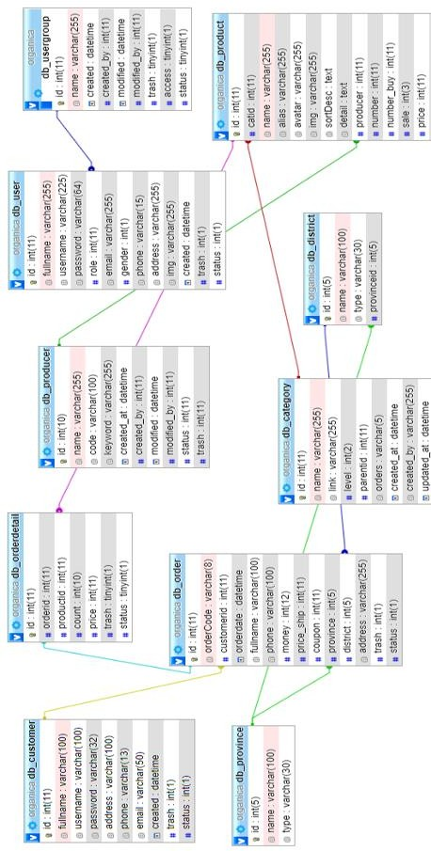

## Biểu đồ hoạt động

### Đăng nhập:

Input: Username, password cùa người dùng.

Output: Nếu đúng cho đăng nhập và hiển thị các chức năng của Member, ngược lại hiển thị thông báo yêu cầu nhập lại nếu thông tin không chính xác.

Mô tả thuật toán:

Bước 1: Nhập username và password

Bước 2: Kiểm tra thông tin đăng nhập với CSDL

Bước 3: Nếu username và password không đúng, hiển thị thông báo yêu cầu nhập lại hoặc tài khoản chưa kích hoạt

Nếu username và password đúng, hiển thị thông báo đăng nhập thành công và lưu thông tin đăng nhập vào session

Begin

Nhập username, password

Hiển thị thông báo yêu cầu nhập lại thông tin hoặc tài khoản chưa kích hoạt

Thông tin đăng nhập phù hợp với CSDL ?

No

Yes

End

Hiển thị thông báo đăng nhập thành công và lưu thông tin đăng nhập vào session

**Hình 3.3: Biểu đồ hoạt động đăng nhập vào hệ thống**

### Đăng xuất:

Input: Người dùng click vào nút thoát trên hệ thống.

Output: Quay trở lại trang hiện hành. Ẩn hết các chức năng của Member.

Mô tả thuật toán:

Bước 1: Click vào nút thoát hệ thống

Bước 2: Xóa session lưu thông tin đăng nhập

Bước 3: Hiển thị thông báo đăng xuất thành công

**Begin**

**Click vào link**

**logout**

**Thông báo logout**

**thành công**

**End**

**Xóa session lưu thông tin đăng nhập**

**Hình 3.4: Biểu đổ hoạt động thoát ra khỏi hệ thống**

### Đăng kí thành viên:

Input: Các thông tin của User (họ tên, email, mật khẩu, địa chỉ,…).

Output: Đưa ra thông báo đăng ký thành công hoặc yêu cầu nhập lại nếu thông tin không hợp lệ.

Mô tả thuật toán:

Bước 1: User nhập thông tin cá nhân cần thiết Bước 2: Kiểm tra thông tin đã nhập với CSDL

Bước 3: Nếu các thông tin đã nhập chưa tồn tại, cập nhật thông tin User vào CSDL

Nếu các thông tin đã nhập đã tồn tại, hiển thị thông báo yêu cầu nhập lại Username khác

Begin

User nhập thông tin Cá nhân cần thiết

Hiển thị thông báo yêu cầu nhập lại UserName khác

Kiểm tra trong CSDL Xem User đó đã tồn tại hay

chưa ?

Yes

No

**Hình 3.5: Biểu đồ hoạt động đăng kí thành viên**

Hiển thị thông báo thành công

End

Cập nhật thông tin về Người sử dụng vào CSDL

### Xem thông tin về sản phẩm:

Input: Click chọn sản phẩm.

Output: Hiển thị chi tiết thông tin sản phẩm đã chọn.

Mô tả thuật toán:

Bước 1: Click chọn sản phẩm cần xem

Bước 2: Lấy mã sản phẩm từ biến session

Bước 3: Lấy thông tin của sản phẩm có mã đó trong CSDL

Bước 4: Hiển thị thông tin chi tiết sản phẩm đã có trong CSDL

Begin

Click chọn vào sản phẩm cần xem

Lấy Mã SP từ biến session

Lấy thông tin của SP có mã đó trong CDSL

Hiển thị thông tin chi tiết SP đã có trong CSDL

End

**Hình 3.6: Biểu đồ hoạt động xem thông tin về sản phẩm**

### Thêm sản phẩm vào giỏ hàng:

Input: Click chọn thêm sản phảm vào giỏ hàng.

Output: Thêm sản phẩm vào giỏ hàng và hiển thị sản phẩm đã được thêm vào giỏ hàng.

Mô tả thuật toán:

Bước 1: Chọn sản phẩm muốn thêm vào giỏ hàng

Bước 2: Kiểm tra biến session với mã của sản phầm này

Bước 3: Nếu chưa có lưu mã sản phẩm và số lượng vào biến session

Bước 4: Quay lại trang sản phẩm, tiếp tục chọn sản phẩm muốn thêm vào giỏ hàng



Begin

Xem sản phẩm Click chọn sản phẩm

thêm vào giỏ hàng

Kiểm tra biến session đã có Mã SP này chưa ?

No

Lưu Mã SP và số lượng vào biến session

Tiếp tục thêm sản phẩm vào giỏ hàng

End

**Hình 3.7: Biểu đồ chức năng thêm SP vào giỏ hàng**

### Đặt hàng:

Input: Click chọn nút đặt hàng và điền thông tin cần thiết để giao hàng.

Output: Cập nhật thông tin sản phẩm được chọn vào CSDL, hiển thị thông báo đặt mua thành công.

Mô tả thuật toán:

Bước 1: Chọn và nhập số lượng sản phẩm

Bước 2: Cập nhật thông tin sản phẩm được chọn vào CSDL Bước 3: Hiển thị thông báo thành công

Begin

Member chọn và nhập số lượng sản phẩm

Hiển thị thông báo thành công

End

Cập nhật thông tin sản phẩm được chọn vào CSDL

**Hình 3.8: Biểu đồ chức năng đặt hàng**

### Đổi mật khẩu:

Input: Điền thông tin mật khẩu cũ và mới.

Output: Hiển thị thông báo thành công nếu thông tin nhập vào chính xác hoặc hiển thị thông báo yêu cầu nhập lại nếu thông tin không chính xác.

Mô tả thuật toán:

Bước 1: Chọn chức năng đổi mật khẩu Bước 2: Nhập mật khẩu cũ và mới

Bước 3: Kiểm tra mật khẩu cũ vừa nhập với CSDL

Bước 4: Nếu đúng, lưu mật khẩu mới vào CSDL và hiển thị thông báo đổi mật khẩu thành công

Nếu sai, hiển thị thông báo yêu cầu nhập lại

Begin

Member chọn chức năng đổi mật khẩu

Nhập mật khẩu cũ và mật khẩu mới

Hiển thị thông báo nhập lại thông tin thật chính xác

Kiểm tra mật khẩu cũ vừa nhập của Member đó

đã đúng chưa ?

No

Yes

Lưu mật khẩu mới của Member đó vào CSDL

End

**Hình 3.9: Biểu đồ chức năng đổi mật khẩu**

### Xoá Member:

Input: Click chọn Member muốn xóa.

Output: Hiển thị thông tin Member đã chọn, cập nhật lại danh sách Member để biết được đã xoá thành công Member ra khỏi CSDL.

Mô tả thuật toán:

Bước 1: Chọn Member muốn xóa và click chọn biểu tượng xóa Bước 2: Xác nhận lại chắc chắn xóa

Bước 3: Nếu đồng ý xóa, xóa Member đó ra khỏi CSDL Nếu không đồng ý xóa, quay trở lại bước 1.

Begin

Tìm Member muốn xoá và chọn biểu tượng xoá

No

Xác nhận lại thông tin xoá?

Yes

End

Xoá Member đó ra khỏi CSDL

**Hình 3.10: Biểu đồ chức năng xoá Member**

### Thêm sản phẩm:

Input: Nhập thông tin về sản phẩm muốn thêm.

Output: Cập nhật thông tin của sản phầm vào CSDL, hiển thị thêm sản phẩm thành công.

Mô tả thuật toán:

Bước 1: Nhập thông tin về sản phẩm muốn thêm Bước 2: Kiểm tra thông tin vừa nhập với CSDL

Bước 3: Nếu sản phẩm đã tồn tại, hiển thị thông báo yêu cầu nhập lại Nếu sản phẩm chưa tồn tại, cập nhật thông tin của sản phẩm vào CSDL

Begin

Nhập thông tin về sản phẩm cần thêm

Hiển thị thông báo yêu cầu nhập lại sản phẩm khác

Kiểm tra trong CSDL Xem Sản phẩm đó đã tồn tại

hay chưa ?

Yes

No

**Hình 3.11: Biểu đồ chức năng thêm sản phẩm**

End

Cập nhật thông tin về Sản phẩp đó vào CSDL

Lưu thông tin sản phẩm vừa sửa vào CSDL

### Sửa thông tin sản phẩm:

Input: Nhập thông tin chỉnh sửa của sản phẩm được chọn Output: Hiển thị thông báo đã cập nhật sản phẩm.

Mô tả thuật toán:

Bước 1: Chọn sản phẩm muốn thay đổi và nhập thông tin

Bước 2: Click chọn lưu để lưu thông tin sản phẩm vừa sửa vào CSDL

Begin

Chọn sản phẩm và thay đổi thông tin về sản phảm cần sửa

End

**Hình 3.12: Biểu đồ chức năng sửa thông tin sản phẩm**

### Xóa sản phẩm:

Input: Chọn sản phẩm muốn xóa.

Output: Xóa thông tin sản phẩm trong CSDL, cập nhật lại danh sách sản phẩm.

Mô tả thuật toán:

Bước 1: Chọn sản phẩm muốn xóa

Bước 2: Hiển thị thông báo xác nhận thông tin xóa

Bước 3: Nếu xác nhận xóa, xóa thông tin sản phẩm đó khỏi CSDL Nếu xác nhận không xóa, quay lại bước 1

Bước 4: Cập nhật lại danh sách sản phẩm

Begin

Tìm sản phẩm muốn xoá và chọn biểu tượng xoá

No

Xác nhận lại thông tin xoá?

Yes

End

Xoá sản phẩm đó ra khỏi CSDL

**Hình 3.13: Biểu đồ chức năng xoá sản phẩm**

### Xóa User:

Input: Chọn user muốn xóa và click chọn xóa.

Output: Xóa User ra khỏi CSDL và hiển thị xóa thành công.

Mô tả thuật toán:

Bước 1: Chọn user muốn xóa và click chọn xóa Bước 2: Xác nhận lại thông tin xóa

Bước 3: Nếu xác nhận xóa, xóa user đó khỏi CSDL Nếu xác nhận không xóa, quay lại bước 1

Bước 4: Cập nhật lại danh sách user

Begin

Tìm User muốn xoá và chọn biểu tượng xoá

No

Xác nhận lại thông tin xoá?

Yes

End

Xoá User đó ra khỏi CSDL

**Hình 3.14: Biểu đồ chức năng xoá User**

## Đặc tả Use-case

### Use-case quản lý sản phẩm



|  |
| --- |
| **Interface** |
| + Danh sách sản phẩm |
| + Thêm() : int  +Sửa () : int  + Xoá() : int |

+ Chi tiết SP () : void

+ Thông tin

**Control**

Admin



**Hình 3.15: Use-case quản lý sản phẩm**

|  |
| --- |
| **login** |
| * username * pass |
| + login () |

|  |
| --- |
| **Database** |
|  |
|  |

|  |  |
| --- | --- |
|  | **Process** |
|  | - ID sản phẩm : int |
| + Thêm() : int  +Sửa () : int  + Xoá() : int |

* Lớp biên: Login, Interface
* Lớp điều khiển: Control
* Lớp thực thể: Database

/ Kiểm tra ( user / pass )

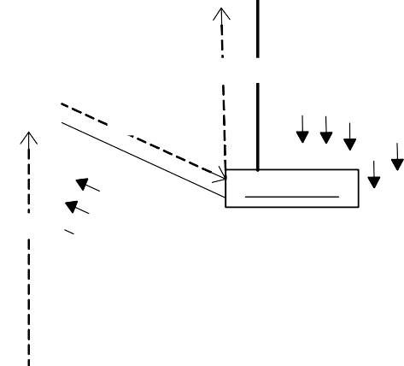

Ðăng nhập(user/pass)

Kết quả

Admin

Kết quả

C_ontrol

Kết quả

Database

P_rocess

_Login

PageLoad() Danh sách TL() Thêm()

Sửa()

Xoá()

Thêm();sửa();Xoá()



**Hình 3.16: Biểu đồ cộng tác chức năng cập nhật**

### Chức năng thêm mới sản phẩm

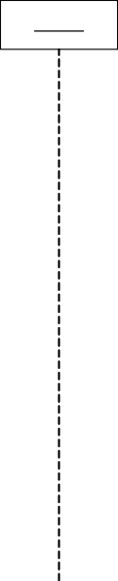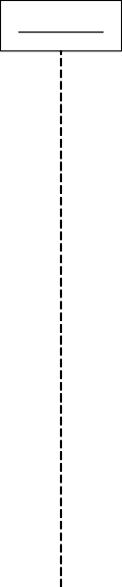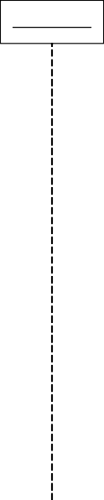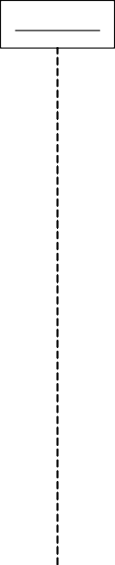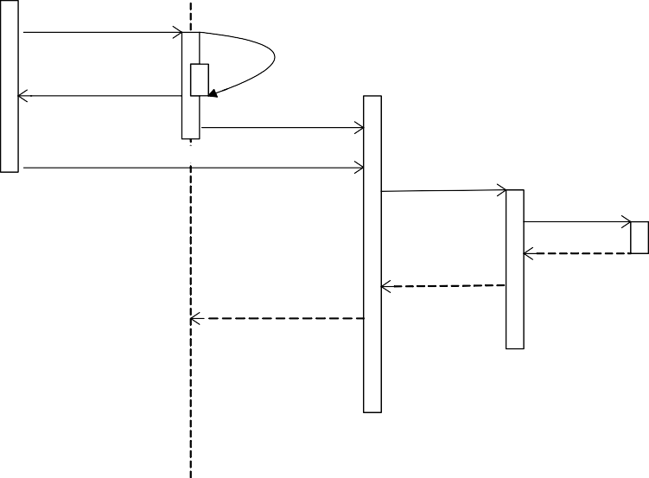

Admin

Control

P_rocess

Dat_abase

Đăng nhập( user / pass)

Kiểm tra (user / pass)

Yêu cầu chọn thao tác

Hiển thị danh sách()

Thêm mới ()

Thêm mới ()

Thêm mới ()

Kết quả

Kết quả

Kết quả

l_ogin

**Hình 3.17: Biểu đồ tuần tự chức năng thêm sản phẩm mới**

### Chức năng sửa thông tin sản phẩm

Admin

login

Control

P_rocess

Database

**Hình 3.18: Biểu đồ tuần tự chức năng sửa thông tin sản phẩm**

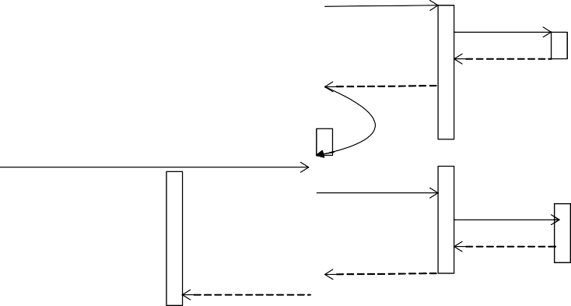

Đăng nhập( user / pass)

Kiểm tra( user/ pass)

Chọn chỉnh sửa SP

Danh sách SP()

Chọn sản phẩm ()

Lấy SP (id)

Lấy SP (id)

Kết quả

Kết quả

Hiển thị()

Chỉnh sửa ()

Chỉnh sửa ()

Sửa()

Kết quả

Kết quả

Kết quả

Yêu cầu thao tác

### Chức năng xóa sản phẩm

Admin

l_ogin

Control

P_rocess

Dat_abase

**Hình 3.19: Biểu đồ tuần tự chức năng xóa sản phẩm**

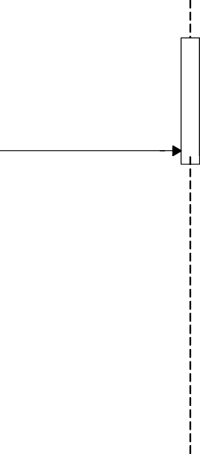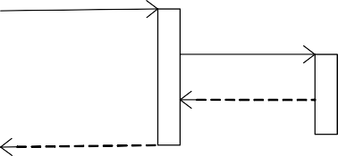

Đăng nhập( user / pass)

Kiểm tra (user / pass)

Yêu cầu chọn thao tác

Chọn xoá SP Danh sách tài liệu( Chọn sản phẩm()

Xoá(id)

Xoá(id)

Kết quả

Kết quả

Kết quả

Thao tác Xoá()

)

Tương tự đối với Use-case quản lý người dùng hệ thống và quản lý khách hàng (với các chức năng thêm, sửa, xóa).

### Chức năng đăng nhập

Proccess

1:[Chọn chức năng Đăng nhập] Gửi yêu cầu đăng nhập

2:Nhập UserName và Password

3: Kiểm tra User

4: Kiểm tra

5: Xác thực thành công

6: Xác thực thành công

7: Thông báo đăng nhập thành công

8:[Chọn chức năng đổi mật khẩu] Gửi yêu cầu đổi mật khẩu

9: Hiện chức năng đổi mật khẩu

10: Nhập và xác nhận Password mới

11: Thay đổi Password

12: Thay đổi Password

15: Thông báo đổi Password thành công

13: Xác nhận thay đổi thành công

14: Xác nhận thay đổi thành công

Database

Control

Interface

Member

**Hình 3.20: Biểu đồ tuần tự chức năng đăng nhập**

### C*hức năng đăng ký thành viên*

Proccess

Custome

1:[Chọn chức năng đăng kí thành viên] Gửi yêu cầu

3: Nhập các thông tin đăng ký

4: Kiểm tra UserName này đã có trong CSDL chưa

5: Kiểm tra

7: Xác nhận đã tồn tại

Gọi lại form Đăng ký để nhập lại

{OR}

6: Xác nhận đăng ký thành công

7: Xác nhận thành công

8: Thông báo đăng ký thành viên thành công

6:(Nếu có) Xác nhận đã tồn tại

2: Hiển thị form đăng ký

Database

Control

Interface

Customer

**Hình 3.21: Biểu đồ tuần tự chức năng đăng ký thành viên**

## Cách tổ chức dữ liệu và thiết kế chương trình cho trang Web

Việc tổ chức dữ liệu phải giải quyết được các yêu cầu đã phân tích để lúc hiển thị lên trang Web có giao diện dễ nhìn, dễ dàng, hấp dẫn khách hàng... Một phương pháp sử dụng khá rộn rãi từ trước đến nay là quản lí theo từng nhóm sản phẩm. Mỗi nhóm sẽ có một mã nhóm và tên nhóm để nhận biết. Đối với Website này, với các sản phẩm, các sản phẩm sẽ tương ứng với mã hãng và mã loại sản phẩm của nó và mã đó sẽ làm khóa chính trong bảng đó. Sau đây là một số bảng cơ sở dữ liệu chính trong toàn bộ cơ sở dữ liệu:

### Bảng 1: Bảng db_category

*Dùng để quản lí danh mục loại sản phẩm*

|  |  |  |  |
| --- | --- | --- | --- |
| Name | Type | Null | Chú thích |
| **id** | Int(10) | Null | ID SP |
| name | Int(11) | Null | Tên loại sản phẩm |
| link | varchar(255) | Null | Hình ảnh sản phẩm |
| level | Int(2) | Null | Cấp độ |
| parentid | int(11) | Null | ID Chủ |
| orders | varchar(5) | Có | Đơn đặt hàng |
| created_at | datetime | Null | Được tạo lại |
| created_by | varchar(255) | Null | Được tạo bởi |
| updated_at | datetime | Null | Cập nhật lại |
| updated_by | varchar(255) | Null | Cập nhật |
| trash | tinyint(1) | Null | Thùng tráng |
| status | tinyint(1) | Null | Trạng thái |

### Bảng 2: Bảng db_config (Cấu hình)

*Bảng cấu hình mail_smtp*

|  |  |  |  |
| --- | --- | --- | --- |
| Name | Type | Null | Chú thích |
| **id** | Int(11) | Null | ID SP |
| mail_smtp | varchar(68) | Null | Cấu hình mail chủ |
| mail_smtp_password | varchar(100) | Null | Mật khẩu |
| mail_noreply | varchar(68) | Null | Không trả lời |
| priceShip | mediumtext | Null | Giá vận chuyển |
| title | varchar(100) | Null | Tiêu đề |
| description | text | Null | Mô tả |

### Bảng 3: Bảng db_contact

|  |  |  |  |
| --- | --- | --- | --- |
| Name | Type | Null | Chú thích |
| **Id** | Int(20) | Null | Mã |
| title | varchar(255) | Null | Tiêu đề |
| phone | varchar(15) | Null | Số điện thoại |
| email | varchar(255) | Null | Email |
| content | varchar(255) | Null | Nội dung |
| created_at | Text | Null | Được tạo lại |
| status | int(11) | Null | Trạng thái |
| trash | int(11) | Null | DS hình ảnh |
| Fullname | varchar (80) | Null | Tên đầy đủ |

### Bảng 4: db_content

*Bảng nội dung (phần tin tức)*

|  |  |  |  |
| --- | --- | --- | --- |
| Name | Type | Null | Chú thích |
| **Id** | Int(20) | Null | Mã |
| title | varchar(255) | Null | Tiêu đề |
| alias | varchar(255) | Null | Link bài viết |
| introtext | mediumtext | Null | Mô tả ngắn |
| fulltext | mediumtext | Null | Bài viết đầy đủ |
| img | varchar(255) | Null | Hình ảnh |
| created | datetime | Null | Được tạo |
| created_by | varchar(50) | Null | Được tạo bởi |
| modified | datetime | Null | Sửa đổi |
| modified_by | varchar(50) | Null | Sửa đổi bởi |
| trash | int(1) | Null | Thùng rác |
| status | int(1) | Null | Trạng thái |

### Bảng 5: db_customer

|  |  |  |  |
| --- | --- | --- | --- |
| Name | Type | Null | Chú thích |
| **Id** | Int(20) | Null | Mã ID |
| fullname | varchar(100) | Null | Tên đầy đủ |
| username | varchar(100) | Null | Tên đăng nhập |
| password | varchar(32) | Null | Mật khẩu |
| address | varchar(100) | Null | Địa chỉ |
| phone | varchar(13) | Null | Số điện thoại |
| email | varchar(50) | Null | Email |
| created | datetime | Null | Được tạo bởi |
| trash | int(1) | Null | Thùng rác |
| status | int(1) | Null | Trạng thái |

### Bảng 6: db_ discount

*Bảng mã giảm giá*

|  |  |  |  |
| --- | --- | --- | --- |
| Name | Type | Null | Chú thích |
| **Id** | Int(20) | Null | Mã ID |
| code | varchar(100) | Null | Mã giảm giá |
| discount | int(11) | Null | Số tiền |
| limit_number | int(11) | Null | Giới hạn mua |
| number_used | int(11) | Null | Số lượng đã nhập |
| expiration_date | date | Null | Ngày hết hạn |
| payment_limit | int(11) | Null | Giới hạn đơn hàng |
| description | varchar(255) | Null | Mô tả |
| created | date | Null | Được tạo bởi |
| orders | int(11) | Null | Đơn đặt hàng |
| trash | int(1) | Null | Thùng rác |
| status | int(1) | Null | Trạng thái |

### Bảng 7: db_district

*Bảng địa chỉ*

|  |  |  |  |
| --- | --- | --- | --- |
| Name | Type | Null | Chú thích |
| **Id** | Int(5) | Null | Mã ID |
| name | varchar(100) | Null | Tên |
| type | varchar(30) | Null | Kiểu |
| provinceid | int(5) | Null | Tỉnh |

### Bảng 8: db_ order

|  |  |  |  |
| --- | --- | --- | --- |
| Name | Type | Null | Chú thích |
| **Id** | Int(20) | Null | Mã ID |
| orderCode | varchar(8) | Null | Mã đặt hàng |
| customerid | int(11) | Null | ID khách hàng |
| orderdate | datetime | Null | Ngày đặt hàng |
| fullname | varchar(100) | Null | Tên đầy đủ |
| phone | varchar(100) | Null | Số điện thoại |
| money | Int(12) | Null | Số tiền |
| price_ship | int(11) | Null | Phí vận chuyển |
| coupon | Int(11) | Null | Mã giảm giá |
| province | Int(5) | Null | Tỉnh |
| district | int(5) | Null | Huyện |
| address | varchar(255) | Null | Địa chỉ |
| trash | int(1) | Null | Thùng rác |
| status | int(1) | Null | Trạng thái |

### Bảng 9: db_ orderdetail

*Bảng chi tiết đặt hàng*

|  |  |  |  |
| --- | --- | --- | --- |
| Name | Type | Null | Chú thích |
| **Id** | int(11) | Null | Mã ID |
| orderid | int(11) | Null | Orderid |
| productid | int(11) | Null | ID sản phẩm |
| count | int(11) | Null | count |
| price | int(11) | Null | Giá bán |
| trash | Tinyint(1) | Null | Thùng rác |
| status | Tinyint(1) | Null | Trạng thái |

### Bảng 10: db_producer

*Bảng nhà phân phối*

|  |  |  |  |
| --- | --- | --- | --- |
| Name | Type | Null | Chú thích |
| **Id** | int(11) | Null | Mã ID |
| name | varchar(255) | Null | Tên nhà phân phối |
| code | varchar(100) | Null | ID |
| keyword | varchar(255) | Null | Từ khóa |
| created_at | datetime | Null | Được tạo lại |
| created_by | int(11) | Null | Được tạo bởi |
| modified | datetime | Null | Sửa đổi |
| modified_by | int(11) | Null | Sửa đổi bởi |
| trash | int(11) | Null | Thùng rác |
| status | int(11) | Null | Trạng thái |

### Bảng 11: db_product

*Bảng đặt hàng*

|  |  |  |  |
| --- | --- | --- | --- |
| Name | Type | Null | Chú thích |
| **Id** | Int(20) | Null | Mã ID |
| catid | int(11) | Null | catid |
| name | varchar(255) | Null | Tên |
| alias | varchar(255) | Null | Bí danh |
| avatar | varchar(255) | Null | Ảnh đại diện |
| img | varchar(255) | Null | Hình ảnh |
| sortDesc | text | Null | sortDesc |
| detail | text | Null | Chi tiết |
| producer | int(11) | Null | Nhà phân phối |
| number | int(11) | Null | Số |

|  |  |  |  |
| --- | --- | --- | --- |
| number_buy | int(11) | Null | Số mua |
| sale | int(3) | Null | Khuyến mãi |
| price | int(11) | Null | Giá bán |
| price_sale | int(11) | Null | Giá khuyến mãi |
| created | datetime | Null | Tạo |
| created_by | datetime | Null | Tạo bởi |
| modified | datatime | Null | Sửa đổi |
| modified_by | varchar(100) | Null | Sửa đổi bởi |
| trash | int(1) | Null | Thùng rác |
| status | int(1) | Null | Trạng thái |

### Bảng 12: db_province

*Bảng tỉnh*

|  |  |  |  |
| --- | --- | --- | --- |
| Name | Type | Null | Chú thích |
| **Id** | Int(5) | Null | Mã ID |
| name | varchar(100) | Null | Tên |
| type | varchar(30) | Null | Kiểu |

### Bảng 13: db_slider

|  |  |  |  |
| --- | --- | --- | --- |
| Name | Type | Null | Chú thích |
| **Id** | Int(5) | Null | Mã ID |
| name | varchar(255) | Null | Tên |
| link | varchar(255) | Null | Kiểu |
| img | varchar(100) | Null | Tên |
| created | datetime | Null | Được tạo lại |
| created_by | varchar(50) | Null | Được tạo bởi |
| modified | datetime | Null | Sửa đổi |

|  |  |  |  |
| --- | --- | --- | --- |
| modified_by | varchar(50) | Null | Sửa đổi bởi |
| trash | int(1) | Null | Thùng rác |
| status | int(1) | Null | Trạng thái |

### Bảng 14: db_user

|  |  |  |  |
| --- | --- | --- | --- |
| Name | Type | Null | Chú thích |
| **Id** | Int(5) | Null | Mã ID |
| fullname | varchar(255) | Null | Tên |
| username | varchar(255) | Null | Kiểu |
| password | varchar(64) | Null | Tên |
| role | int(11) | Null | Được tạo lại |
| email | varchar(255) | Null | Được tạo bởi |
| gender | int(1) | Null | Sửa đổi |
| phone | varchar(15) | Null | Sửa đổi bởi |
| address | varchar(255) | Null | Sửa đổi bởi |
| img | varchar(255) | Null | Sửa đổi bởi |
| created | datetime | Null | Sửa đổi bởi |
| trash | int(1) | Null | Thùng rác |
| status | int(1) | Null | Trạng thái |

### Bảng 15: db_usergroup

|  |  |  |  |
| --- | --- | --- | --- |
| Name | Type | Null | Chú thích |
| **Id** | Int(5) | Null | Mã ID |
| name | varchar(255) | Null | Tên |
| created | datetime | Null | Kiểu |
| created_by | Int(11) | Null | Tên |
| modified | datetime | Null | Được tạo lại |

|  |  |  |  |
| --- | --- | --- | --- |
| modified_by | Int(11) | Null | Được tạo bởi |
| trash | tinyint(1) | Null | Thùng rác |
| access | tinyint(1) | Null | Sửa đổi bởi |
| status | tinyint(1) | Null | Trạng thái |

## Yêu cầu về bảo mật

Có tính bảo mật cao, đảm bảo nếu không có được username, password và được cho phép hoạt động của Admin thì không có một User nào có thể thay đổi thông tin về sản phẩm cũng như toàn bộ Website ngoài việc thay đổi thông tin cá nhân của User vì vậy việc quản lý dữ liệu bằng mật khẩu đăng nhập:

* + - Tên đăng nhập
    - Mật khẩu đăng nhập

Các thông tin của khách hàng được bảo mật.

Hệ thống quản trị tuyệt đối an toàn, không thể bị truy cập do lỗi của hệ thống.

Như vậy, từ các biểu đồ Use Case và biểu đồ hoạt động của hệ thống đã thể hiện được các chức năng của các tác nhân và hệ thống làm việc như thế nào, xuất phát từ hệ thống hiện tại và các yêu cầu về hệ thống, yêu cầu khách hàng, chúng ta nên xây dựng cho trang Website có đầy đủ chức năng của người quản trị và người dùng và phải đảm bảo có được tính bảo mật cao.

# TÓM TẮT CHƯƠNG 3

Sau khi thực hiện bước khảo sát ở chương 2, chương 3 đã kết hợp với cơ sở lý thuyết để đi vào thiết kế trang web bán hàng cụ thể là lập ra các thuật toán cho giao diện và các chức năng hệ thống của người dùng, người quản trị. Ngoài ra đưa đến cái nhìn rõ hơn về các biểu đồ tác giả sử dụng để phân tích thiết kế hệ thống, cách tổ chức dữ liệu và thiết kế chương trình, cuối cùng là thiết kế về bảo mật trang web.

# CHƯƠNG 4. PHÂN TÍCH THIẾT KẾ GIAO DIỆN FRONTEND

## Phân tích yêu cầu về mặt giao diện

### Giao diện người dùng

Phải có một giao diện thân thiện dễ sử dụng:

* + - Màu sắc hài hoà làm nổi bật hình ảnh của sản phẩm, font chữ thống nhất, tiện lợi khi sử dụng.
    - Giới thiệu những thông tin về cửa hàng: Địa chỉ liên hệ của cửa hàng hoặc các đại lý trực thuộc, các số điện thoại liên hệ, email liên hệ.
    - Sản phẩm của cửa hàng: sản phẩm đang có, sản phẩm bán chạy, sản phẩm mới nhất, sản phẩm sắp ra mắt…

### Giao diện người quản trị

* + - Giao diện đơn giản, dễ quản lý dữ liệu.
    - Phải được bảo vệ bằng **User & Password** riêng của **Admin**.

## Thiết kế

### Đăng ký tài khoản

### Đăng nhập

### Header

### SiderBar

## Giao diện

### Giao diện trang chủ

### Giao diện form đăng ký

### Giao diện form đăng nhập

### Giao diện trang giỏ hang

### Giao diện trang chi tiết sản phẩm

### Giao diện trang đặt hàng

### Giao diện trang quản lý đơn hàng

### Giao diện trang quản lý của Admin

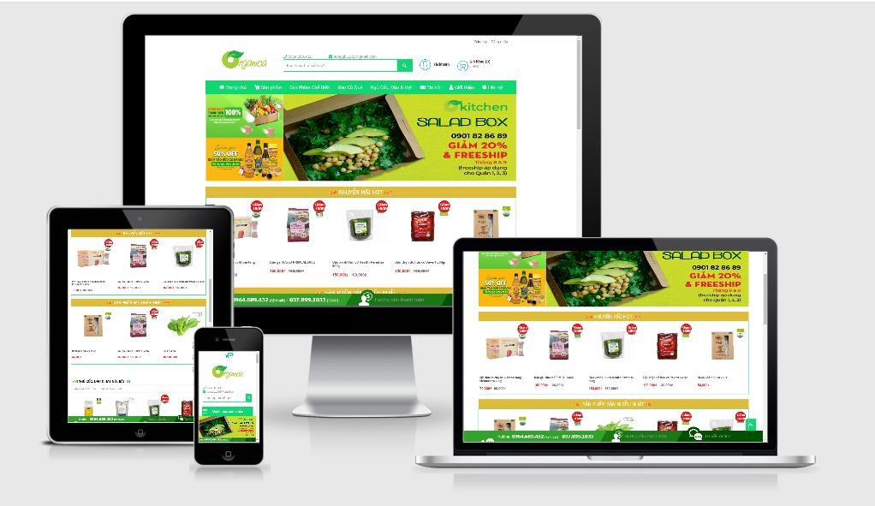

**Hình 4.1: Giao diện trang chủ**

Trang chủ *“Index.php”*: Là trang chính, chứa tất cả các mục để lựa chọn.

Từ trang chủ khách hàng có thể tìm thấy mọi thông tin cần thiết:

* Thông tin về các loại sản phẩm với giao diện gần gũi, thân thiện và dễ sử dụng... từ đó khách hàng có thể đặt mua cho mình những sản phẩm yêu thích, phù hợp với túi tiền...
* Các bài viết hay về thực phẩm hữu cơ được quản trị hệ thống chọn lọc...
* Bạn có thắc mắc, góp ý với công ty…

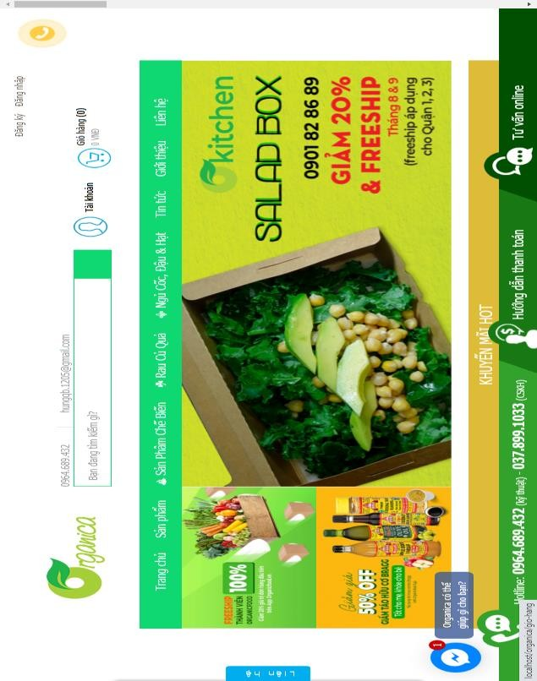 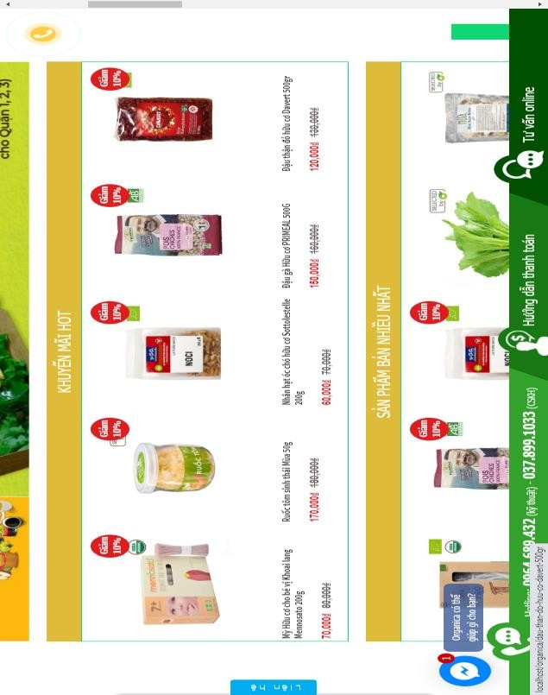

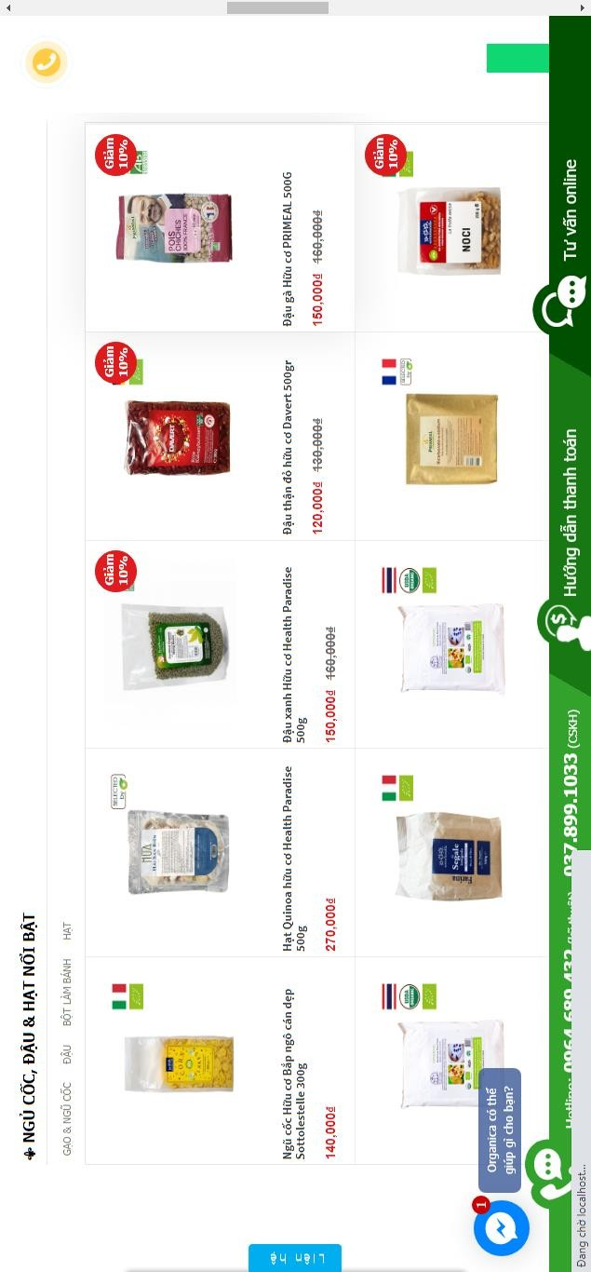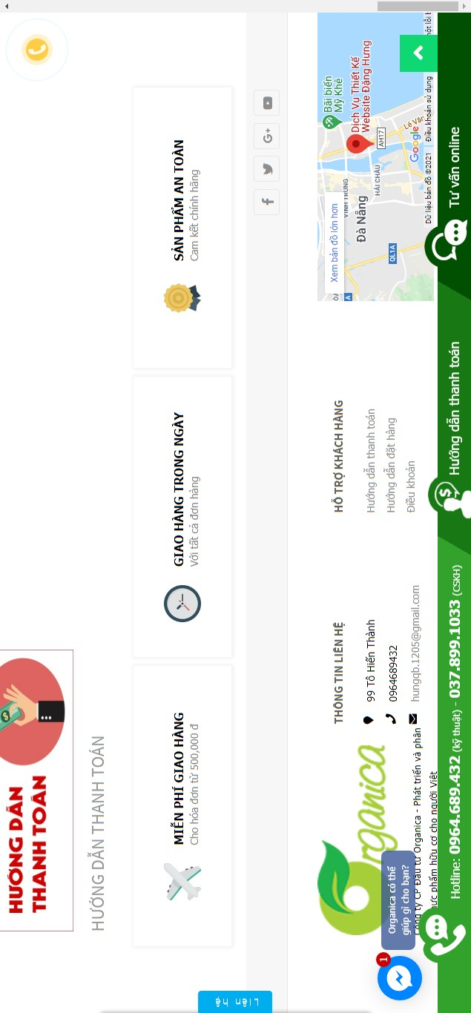

### Giao diện Form đăng nhập

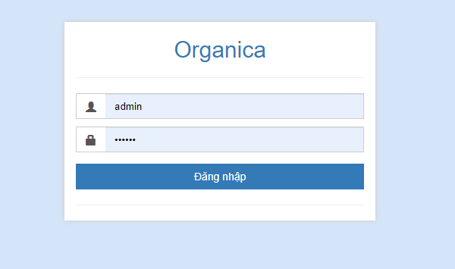

**Hình 4.2: Giao diện form đăng nhập**

Trang “login.php” là trang mà khách hàng sẽ nhập User và Pass của mình để đăng nhập vào website, nếu chưa có tài khoản khách hàng nhấn vào nút Đăng ký để tạo cho mình một tài khoản mới.

### Giao diện trang giỏ hàng

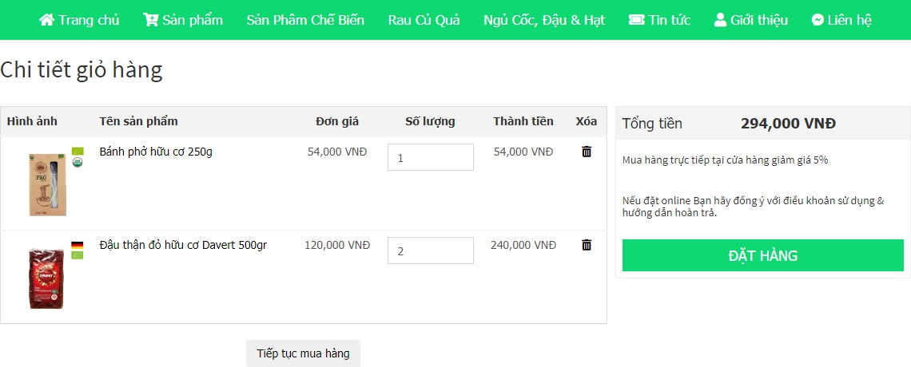

**Hình 4.3: Giao diện giỏ hàng**

Trang *“gio-hang”* là trang mà khách hàng có thể xem được những sản phẩm của mình đã chọn. Tại đây khách hàng có thể biết được số lượng mặt hàng mình đã chọn cũng như tổng số tiền phải thanh toán. Khách hàng có thể thêm, cập nhập cũng như xóa sản phẩm ngay tại giỏ hàng.

### Giao diện Form đăng ký thành viên

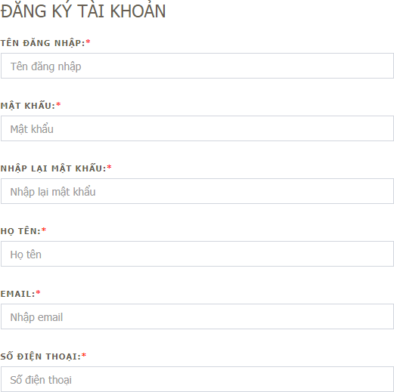

**Hình 4.4: Giao diện form đăng ký thành viên**

Trang “*dang-ky.php*” Tại đây khách hàng sẽ điền đầy đủ thông tin cá nhân và đăng ký cho mình một tài khoản, để dùng cho việc mua hàng tại website.

* 1. **Giao diện trang chi tiết sản phẩm**

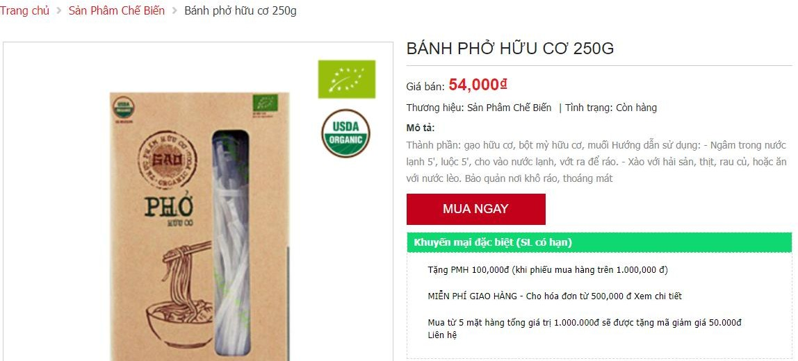

**Hình 4.5: Giao diện trang chi tiết sản phẩm**

Trang “*chitiet.php*” là trang hiển thị thông tin chi tiết về sản phẩm: giá, bảo hành, thông số kỹ thuật…giúp cho khách hàng có cái nhìn tổng quan về sản phẩm. Là cơ sở để khách hàng có quyết định mua sản phẩm hay không.

* 1. **Giao diện trang quản trị Admin**

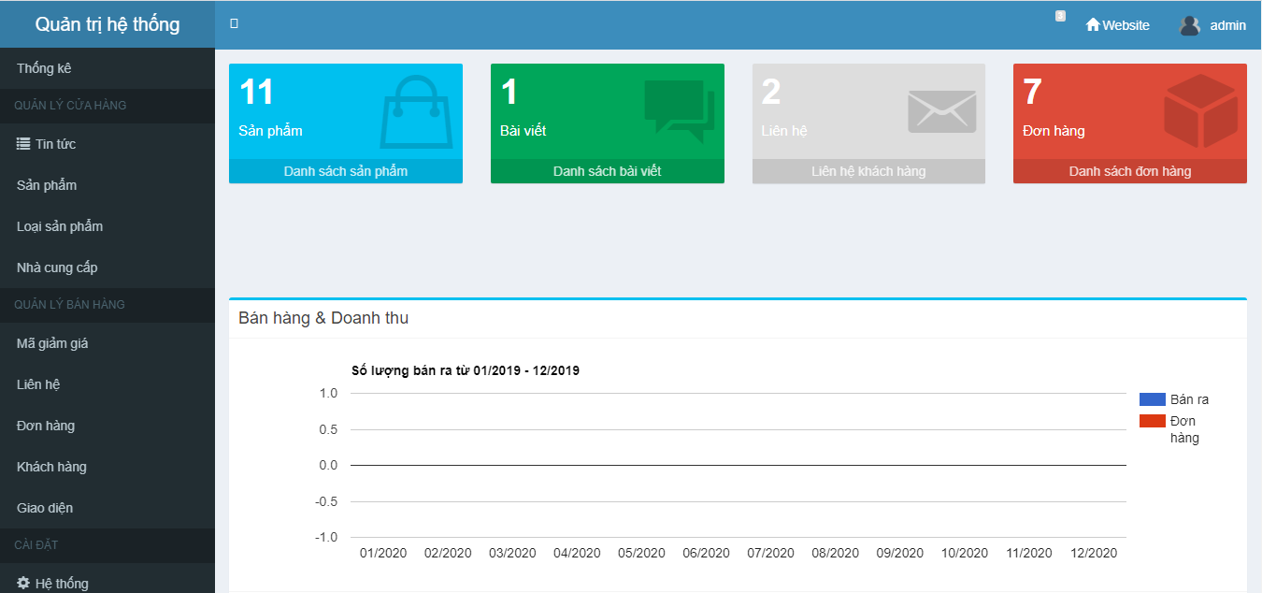

**Hình 4.6: Giao diện trang quản trị Admin**

Đây là trang quản trị dành cho người Admin của cửa hàng, cung cấp đầy đủ tính năng cho người quản trị như: quản lý sản phẩm, quản lý thành viên, quản lý các đơn đặt hàng…

* 1. **Giao diện trang đặt hàng**

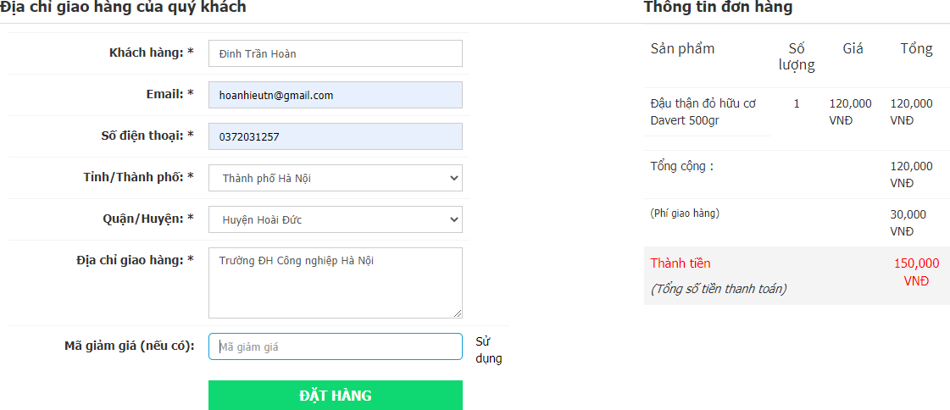

**Hình 4.7: Giao diện trang đặt hàng**

* 1. **Giao diện trang đặt hàng thành công**

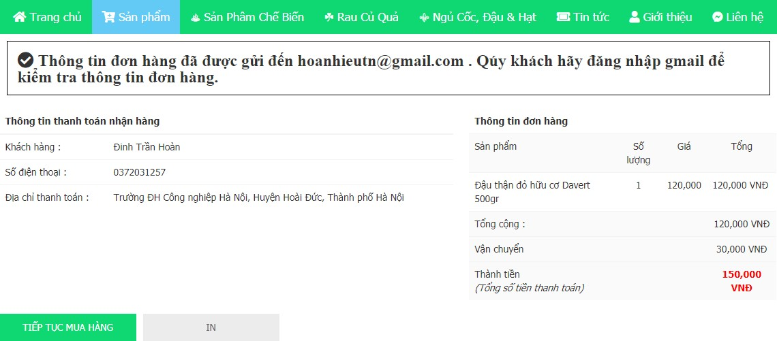

**Hình 4.8: Giao diện trang đặt hàng thành công**

* 1. **Hệ thống sẽ gửi mail thông báo đơn hàng về cho khách hàng**

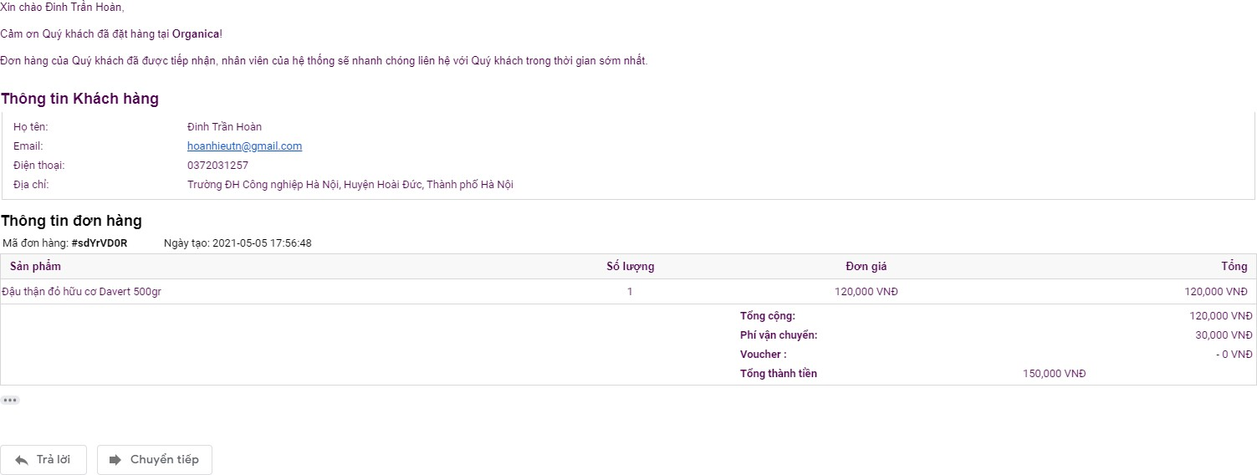

**Hình 4.9: Kết quả trả về**

* 1. **Hỗ trợ online trực tuyến trên Website**

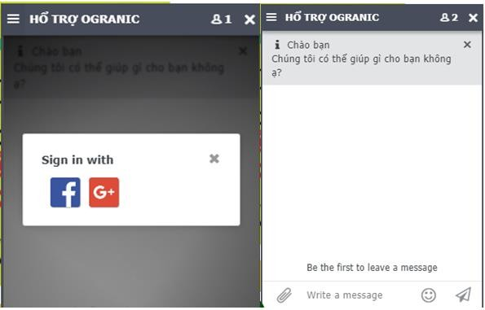

**Hình 4.10: Hỗ trợ online trực tuyến**

# TÓM TẮT CHƯƠNG 4

Chương 4 đã trình bày kết quả sau nghiên cứu và thực nghiệm chương trình của trang web cụ thể với các giao diện trang chủ, giao diện form đăng nhập, giao diện trang giỏ hàng, giao diện form đăng kí thành viên, giao diện trang chi tiết sản phẩm, giao diện trang quản trị Admin, giao diện trang đặt hàng và hệ thống gửi mail thông báo khi khách hàng đặt hàng thành công, cuối cùng là hỗ trợ online trực tuyến trên chính Website.

# KẾT LUẬN

Với mức độ phức tạp và quy mô ứng dụng, cộng thêm vấn đề thời gian cho nên đề tài: “**Lập trình backend trong thiết kế website bán hàng online cho siêu thị**” chỉ dừng ở mức tìm hiểu ngôn ngữ lập trình Web PHP & MYSQL, và áp dụng xây dựng ứng dụng thực nghiệm trang Web bán hàng trên mạng.

Website với mục đích cung cấp cho khách hàng các thông tin chính xác về các loại **NGŨ CỐC, ĐẬU HẠT, THUỶ HẢI SẢN** đang có trên thị trường của các hãng có uy tín và cách thức đặt mua hàng qua mạng. Các thông tin được cập nhật thường xuyên và nhanh chóng. Vì vậy, rút ngắn được khoảng cách giữa người mua và người bán, đưa thông tin về các sản phẩm mới nhanh chóng đến cho khách hàng.

Do còn một số hạn chế, nên website mới chỉ dừng lại ở chức năng đặt hàng và hình thức thanh toán trực tiếp. Trong tương lai, hệ thống sẽ phát triển theo hướng thương mại điện tử (với hình thức thanh toán trực tuyến qua thẻ tín dụng, tài khoản ngân hàng, thẻ mua hàng trực tuyến…).

Để hoàn thành đề tài này, một lần nữa em xin chân thành cảm ơn cô **Phan Thị Thu Hằng** là người đã quan tâm, giúp đỡ em trong suốt thời gian qua.

### Em xin chân thành cảm ơn!

# TÀI LIỆU THAM KHẢO

1. W3school.com – *Website cổng thông tin công nghệ web.*
2. Nguyễn Hồng Phương (chủ biên) và các tác giả, *Cơ sở dữ liệu, Đại học Bách khoa Hà Nội, 2016.*
3. Vũ Đức Vượng (chủ biên) và các tác giả, *Kỹ thuật lập trình, Đại học Bách khoa Hà Nội, 2019.*
4. Nguyễn Khanh Văn (chủ biên) và các tác giả, *Lập trình hướng đối tượng, Đại học Bách khoa Hà Nội, 2019.*
5. Lương Ánh Hoàng (chủ biên) và các tác giả, *Lập trình mạng, Đại học Bách khoa Hà Nội, 2019.*
6. Công ty TNHH phần mềm Sắc màu Hà Nội, *Dự án website hangnhatso1, Tài liệu lưu hành nội bộ.*

<div class="col-lg-3 col-xs-6">

<!-- small box -->

<div class="small-box bg-green">

<div class="inner">

<h3><?php echo $total2; ?></h3>

<p>Bài viết</p>

</div>

<div class="icon">

<i class="ion ion-android-chat "></i>

</div>

<a href="<?php echo base_url() ?>admin/content" class="small-box- footer">Danh sách bài viết</a>

</div>

</div>

<!-- ./col -->

<div class="col-lg-3 col-xs-6">

<!-- small box -->

<div class="small-box bg-yellow">

<div class="inner">

<h3><?php echo $total3; ?></h3>

<p>Liên hệ</p>

</div>

<div class="icon">

<i class="ion ion-email"></i>

</div>

<a href="<?php echo base_url() ?>admin/customer" class="small-box- footer">Liên hệ khách hàng</a>

</div>

</div>

<!-- ./col -->

<div class="col-lg-3 col-xs-6">

<!-- small box -->

<div class="small-box bg-red">

<div class="inner">

<h3><?php echo $total4; ?></h3>

<p>Đơn hàng</p>

</div>

<div class="icon">

<i class="ion ion-cube"></i>

</div>

<a href="<?php echo base_url() ?>admin/orders" class="small-box- footer">Danh sách đơn hàng</a>

</div>

</div>

<!-- ./col -->

</div>

<!-- /.row -->

</section>

<section class="content">

<div class="row">

<!-- /.col (LEFT) -->

<div class="col-md-12">

<!-- LINE CHART -->

<div class="box box-info">

<div class="box-header with-border">

<h3 class="box-title">Bán hàng & Doanh thu</h3>

<div class="box-tools pull-right">

<button type="button" class="btn btn-box-tool" data- widget="collapse"><i class="fa fa-minus"></i>

</button>

<button type="button" class="btn btn-box-tool" data- widget="remove"><i class="fa fa-times"></i></button>

</div>

</div>

<div class="box-body">

<div class="chart">

<div id="chart_div" style="width: 100%; height: 250px;"></div>

</div>

</div>

<div class="box-footer">

<div class="row">

<div class="col-sm-4 col-xs-6">

<div class="description-block border-right">

<h5 class="description-

header" style="color: #e90000;"><?php echo number_format($total);?> VNĐ</h5>

<span class="description-text">Tổng doanh thu</span>

</div>

<!-- /.description-block -->

</div>

<!-- /.col -->

</div>

<?php

$d=getdate();

$year=$d['year'];

for ($i=1; $i <= 12 ; $i++)

{

$list_orrders = $this->Morders->order_follow_month($year, $i);

$total_month = 0;

foreach ($list_orrders as $row_orrder)

{

$total_month += $row_orrder['money'];

}

echo '<div class="col-sm-4 col-xs-6">

<div class="description-block border- right" style="display: inline-flex;">

<span class="description- text">Doanh thu tháng '.$i.' : </span>

<h5 class="description- header" style="color: #e90000;padding-

left: 10px;">'.number_format($total_month).' VNĐ</h5>

</div>

<!-- /.description-block -->

</div>';

}

?>

<!-- /.row -->

</div>

<!-- /.box-body -->

</div>

</div>

</section>

<!-- /.content -->

</div>

<!-- /.content-wrapper -->

<script>

google.charts.load('current', {'packages':['corechart']}); google.charts.setOnLoadCallback(drawVisualization);

function drawVisualization() {

var data = google.visualization.arrayToDataTable([ ['Month', 'Bán ra', 'Đơn hàng'],

<?php

$d=getdate();

$year=$d['year'];

for ($i=1; $i <= 12 ; $i++)

{

$list_orrders = $this->Morders->order_follow_month($year, $i);

$sum = 0;

foreach ($list_orrders as $row_orrder)

{

$order_detail = $this->Morderdetail-

>orderdetail_orderid($row_orrder['id']); foreach ($order_detail as $value) {

$sum += $value['count'];

}

}

if($i >= 1 && $i <=9)

{

echo "['0".$i.'/'.$year."',".$sum.",".count($list_orrders)."],";

}

else

{

echo "['".$i.'/'.$year."',".$sum.",".count($list_orrders)."],";

}

}

?>

]);

var options = {

title: 'Số lượng bán ra từ 01/2019 - 12/2019', seriesType: 'bars'

};

var chart = new google.visualization.ComboChart(document.getElementById( 'chart_div'));

chart.draw(data, options);

}

</script>